**机关三党总支举办迎端午“粽香传深情”包粽子活动**

6月14日下午，在中国传统节日端午节到来之际，机关三党总支举办迎端午“粽香传深情”包粽子活动。活动在南湖校区教工食堂举行，食堂的工作人员不仅为此次活动精心准备了优质丰富的食材，更是手把手教授包粽子的方法与技巧，折粽叶、填糯米、裹叶子、扎线等，机关三的老师们都认真学习，兴趣十足，有的是现学现卖的，包粽子时屡屡出现“纰漏”，好不容易包好了粽叶，糯米又漏了出来。尽管技术参差不齐，但大家都很尽兴，现场充满了喜庆、愉快、和谐的的节日气氛。

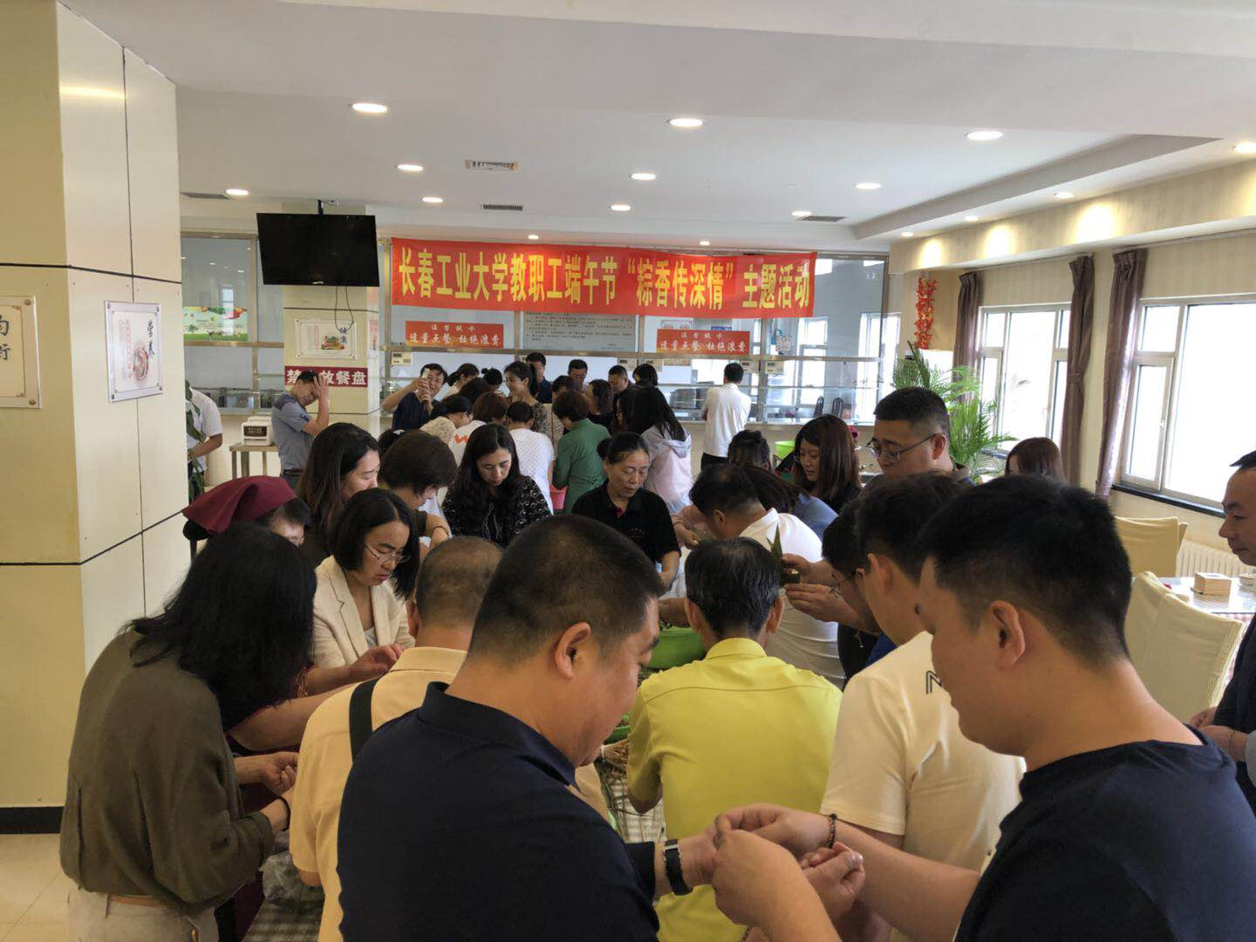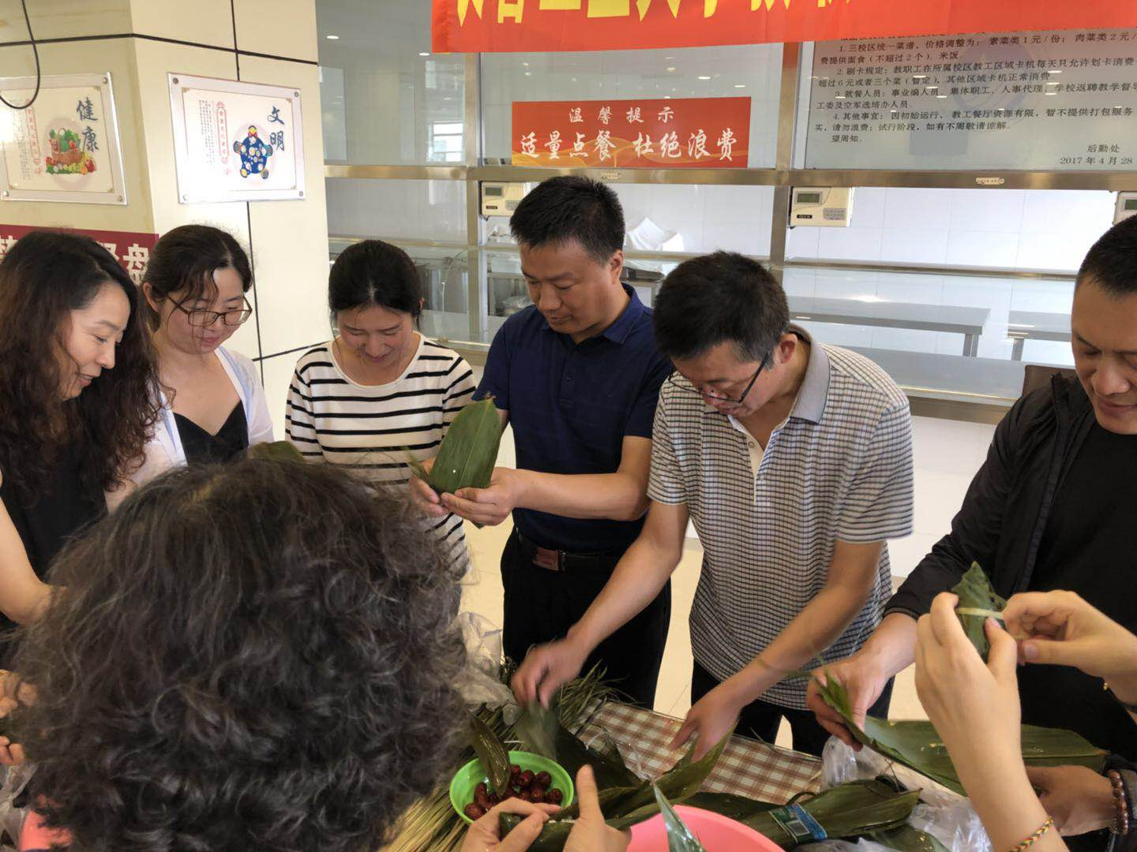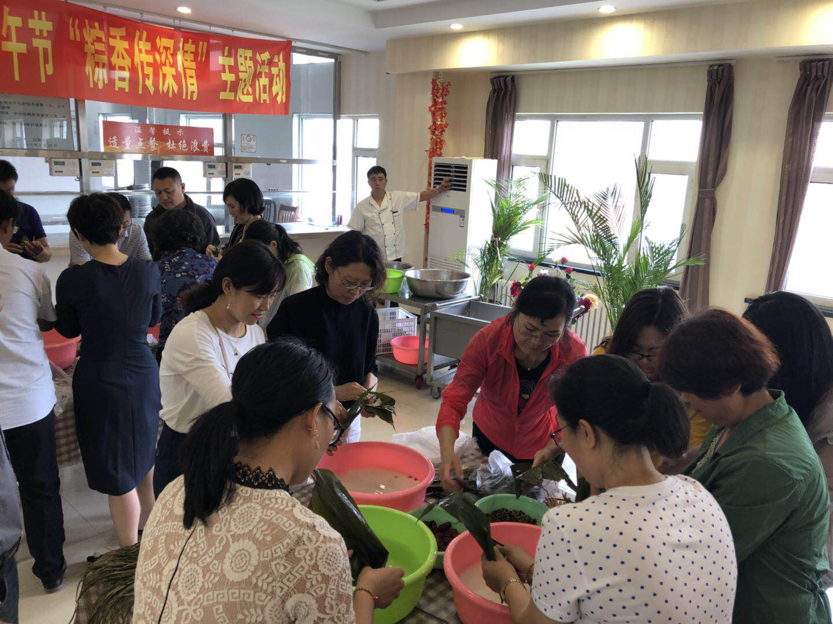

大家拿着自己亲手包的粽子，戴着总支为每位老师准备的五彩线，大家都非常开心，此次活动不仅让大家学会了包粽子，特别还让大家感受到了集体的温暖，拉近了彼此间的距离，特别感谢校工会、妇委会给我们创造了这么好的机会，感谢食堂的老师准备了丰富的食材，相信这次活动将给大家留下美好的回忆。

